มาตรการส่งเสริมคุณธรรมและความโปร่งใส ประจำปีงบประมาณ พ.ศ. 2565
องค์การบริหารส่วนตำบลวะตะแบก อำเภอเทพสถิต จังหวัดชัยภูมิ
1. หลักการและเหตุผล
การประเมินคุณธรรมและความโปร่งใสในการดำเนินงานของหน่วยงานภาครัฐหรือ Integrity and Transparency Assessment หรือที่เรียกว่าการประเมิน ITA ถือเป็นเครื่องมือในการขับเคลื่อนนโยบาย ของรัฐเครื่องมือหนึ่งโดยเป็นเครื่องมือในเชิงบวกที่มุ่งพัฒนาระบบราชการไทยในเชิงสร้างสรรค์มากกว่ามุ่งจับผิด เปรียบเสมือนเครื่องมือตรวจสุขภาพขององค์กรประจำปี โดยมีวัตถุประสงค์เพื่อให้หน่วยงานภาครัฐทั่วประเทศ ได้รับทราบถึงสถานะและปัญหาการดำเนินงานด้านคุณธรรมและความโปร่งใสขององค์กร ผลการประเมินที่ได้จะช่วยให้หน่วยงานภาครัฐสามารถนำไปใช้ในการปรับปรุงพัฒนาองค์กรให้มีประสิทธิภาพในการปฏิบัติงาน การให้บริการสามารถอำนวยความสะดวก และตอบสนองต่อประชาชนได้ดียิ่งขึ้น ซึ่งถือเป็นการยกระดับมาตรฐานการดำเนินงานภาครัฐ ดังนั้นการประเมิน ITA จึงไม่ได้เป็นเพียงการประเมินคุณธรรมและความโปร่งใส เพียงเท่านั้น แต่ยังเป็นการประเมินประสิทธิภาพการปฏิบัติงานและการให้บริการประชาชน เพื่อให้ทราบถึงช่องว่างของความไม่เป็นธรรมและความด้อยประสิทธิภาพสำหรับนำไปจัดทำแนวทางมาตรการต่าง ๆ ในการป้องกันการทุจริตและประพฤติมิชอบในระบบราชการไทยต่อไป
2. การวิเคราะห์ผลการประเมิน ITA ปีงบประมาณ พ.ศ.256๔ ขององค์การบริหารส่วนตำบลวะตะแบกอำเภอเทพสถิตจังหวัดชัยภูมิ พบว่า มีผลคะแนนภาพรวมหน่วยงานอยู่ที่ 71.32 คะแนน อยู่ในระดับ C ดังนี้
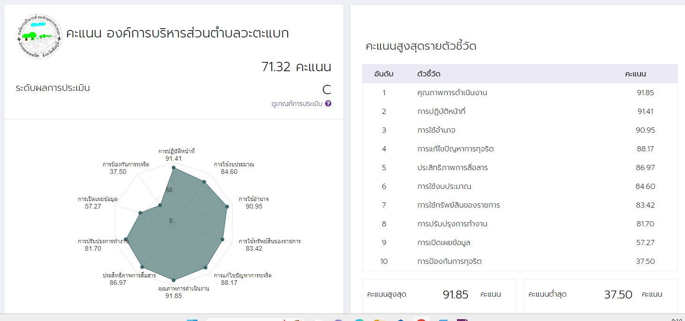

-๒-

3. การวิเคราะห์ผลการประเมินคุณธรรมและความโปร่งใสในการดำเนินงานของหน่วยงาน ภาครัฐในปี พ.ศ. 2565 ขององค์การบริหารส่วนตำบลวะตะแบก
หน่วยงานมีผลการประเมินคุณธรรมและความโปร่งใสในการดำเนินงานของหน่วยงานภาครัฐประจำปีงบประมาณ พ.ศ. 2565 ระดับ C โดยมีคะแนนอยู่ที่ 71.32 คะแนน
ข้อเสนอแนะสำหรับการประเมินตามแบบวัดการรับรู้ของผู้มีส่วนได้ส่วนเสียภายใน (IIT) องค์การบริหารส่วนตำบลวะตะแบก ได้มีการดำเนินการตามตัวชี้วัดที่ 1 การปฏิบัติหน้าที่ ที่ดีเยี่ยม ข้อที่ต้องพัฒนา พัฒนาและปรับปรุงการดำเนินการตามตัวชี้วัดที่ 4 การใช้ทรัพย์สินของราชการ ควรระบุขั้นตอนและแนวทางในการขอยืมทรัพย์สินของทางราชการตามประเภทงานด้านต่าง ๆ ไว้อย่างชัดเจนในคู่มือมาตรฐานการปฏิบัติงาน รายละเอียดที่ชัดเจนเกี่ยวกับการขอใช้ทรัพย์สินของทางราชการอย่างถูกต้อง คู่มือมาตรฐานการปฏิบัติงาน ซึ่งทางองค์การบริหารส่วนตำบลวะตะแบก ได้พัฒนา และกำหนดขั้นตอนการขอใช้ทรัพย์สินตามคู่มือ เรียบร้อยแล้ว ข้อเสนอแนะสำหรับการประเมินตามแบบวัดการรับรู้ของผู้มีส่วนได้ส่วนเสียภายนอก (EIT) องค์การบริหารส่วนตำบลวะตะแบก ได้มีการดำเนินการตามตัวชี้วัดที่ 6 คุณภาพการดำเนินงาน ที่ดีเยี่ยม ควรรักษามาตรฐานไว้ ทั้งนี้ ควรพัฒนาและปรับปรุงการดำเนินการตามตัวชี้วัดที่ 8 การปรับปรุงการทำงาน โดยเฉพาะในประเด็น การปรับปรุงวิธีการและการสำรวจความพึงพอใจของขั้นตอนการดำเนินงาน/การให้บริการของหน่วยงานให้ดีขึ้น ควรนำเสนอผลงานที่แสดงให้เห็นถึงการปรับปรุง การพัฒนาขั้นตอนการดำเนินงานของหน่วยงาน ประเด็น การเปิดโอกาสให้ผู้รับบริการ ผู้มาติดต่อ หรือผู้มีส่วนได้ส่วนเสียภายนอก เข้าไปมีส่วนร่วมในการปรับปรุงพัฒนาการดำเนินงาน/การให้บริการของหน่วยงานให้ดีขึ้น ควรเปิดโอกาสให้บุคคลภายนอก เข้ามามีส่วนร่วมในการดำเนินงานตามภารกิจของหน่วยงาน ผ่านการดำเนินการ โครงการ หรือกิจกรรมต่าง ๆ ประเด็น การปรับปรุงการดำเนินงาน/การให้บริการของหน่วยงาน ให้มีความโปร่งใสมากขึ้น ควรนำเสนอผลงานที่แสดงให้เห็นถึงการปรับปรุง การพัฒนาคุณภาพดำเนินงานของหน่วยงาน โดยสามารถสรุปจากรายงานผลการดำเนินงานประจำปี ข้อเสนอแนะสำหรับการประเมินตามแบบวัดการเปิดเผยข้อมูลสาธารณะ (OIT) องค์การบริหารส่วนตำบลวะตะแบก ควรพัฒนาและปรับปรุงการดำเนินการตามแบบวัดการเปิดเผยข้อมูลสาธารณะ (OIT) โดยผู้ตรวจประเมินมีข้อเสนอแนะต่อการประเมินที่ไม่ได้รับคะแนน ในประเด็นดังนี้ ตัวชี้วัดที่ 9 การเปิดเผยข้อมูล ตัวชี้วัดย่อยที่ 9.1 ข้อมูลพื้นฐาน ต้องแสดงข้อมูลของผู้บริหารสูงสุดและผู้ดำรงตำแหน่งทางการบริหารของหน่วยงาน โดยอย่างน้อยประกอบด้วย ผู้บริหารสูงสุด และรองผู้บริหารสูงสุด พร้อมกับแสดงข้อมูล ตัวชี้วัดย่อยที่ 9.2 การบริหารงาน ต้องแสดงผลการดำเนินงานตามแผนดำเนินงานประจำปี โดยมีข้อมูลรายละเอียดสรุปผลการดำเนินงาน ตัวชี้วัดย่อยที่ 9.3 การบริหารเงินงบประมาณ ต้องแสดงแผนการใช้จ่ายงบประมาณของหน่วยงานที่มีระยะ 1 ปี มีข้อมูลรายละเอียดของแผนฯ ประกอบด้วย งบประมาณตามแหล่งที่ได้รับการจัดสรร และงบประมาณตามประเภทรายการใช้จ่าย เป็นแผนที่มีระยะเวลาบังคับใช้ในปี พ.ศ. 2565 ตัวชี้วัดย่อยที่ 9.4 การบริหารและพัฒนาทรัพยากรบุคคล หน่วยงานต้องแสดงนโยบายหรือแผนการบริหารและพัฒนาทรัพยากรบุคคลที่ยังใช้บังคับ ในหน่วยงานในปี พ.ศ. 2565 ตัวชี้วัดย่อยที่ 9.5 การส่งเสริมความโปร่งใส หน่วยงานต้องแสดงการดำเนินการหรือกิจกรรมที่แสดงถึงการเปิดโอกาสให้บุคคลภายนอกได้มีส่วนร่วมในการดำเนินงานตามภารกิจของหน่วยงาน และเป็นการดำเนินการในปี พ.ศ. 2565 ตัวชี้วัดที่ 10 การป้องกันการทุจริต ตัวชี้วัดย่อยที่ 10.1 การดำเนินการเพื่อป้องกันการทุจริต หน่วยงานต้องแสดงนโยบายว่าผู้บริหาร เจ้าหน้าที่และบุคลากรทุกคน จะต้องไม่มีการรับของขวัญ (No Gift Policy) ตัวชี้วัดย่อยที่ 10.2 มาตรการภายในเพื่อป้องกันการทุจริต ต้องแสดงการวิเคราะห์ผลการประเมินคุณธรรมและความโปร่งใสในการดำเนินงานของหน่วยงานภาครัฐ ในปี พ.ศ. 2564 “ทั้งนี้ องค์การบริหารได้ดำเนินตามขั้นตอนดังกล่าว เรียบร้อยแล้ว

